## S3C2440启动流程

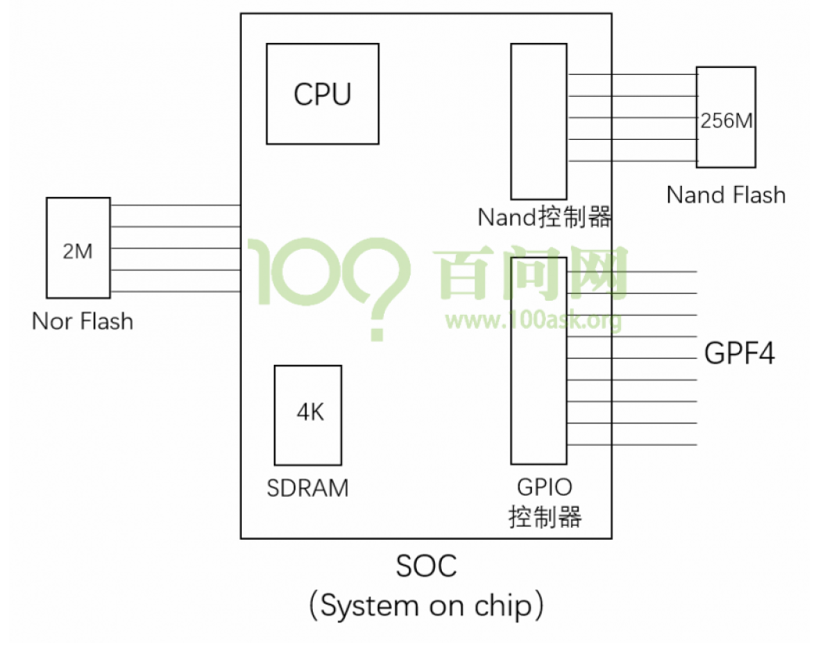

### NOR启动

Nor flash的基地址为0，片内ram地址为0x4000 0000；

CPU读出nor上的一个指令（前4字节），执行

CPU继续读其他指令

### NAND启动

片内4k ram基地址为0，nor flash不可访问

2440硬件吧nand前4k内容复制到片内的ram，然后CPU从0地址取出第一条指令指令

## Watchdog Timer

### OVERVIEW

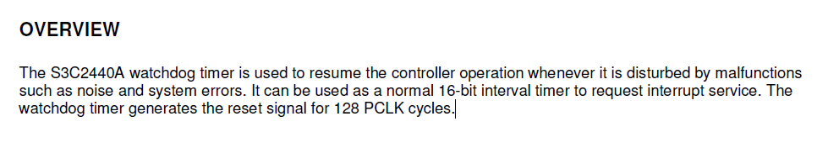

### WATCHDOG TIMER OPERATION

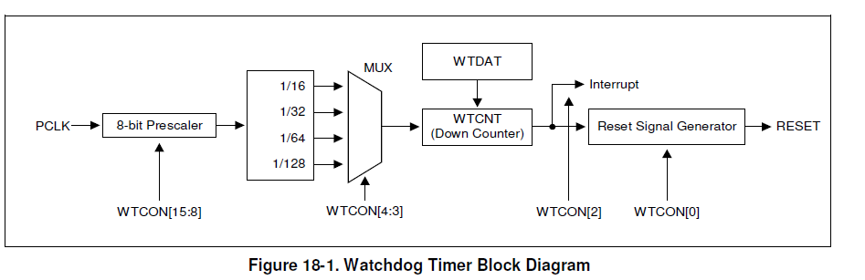

### REGISTERS（就两个）

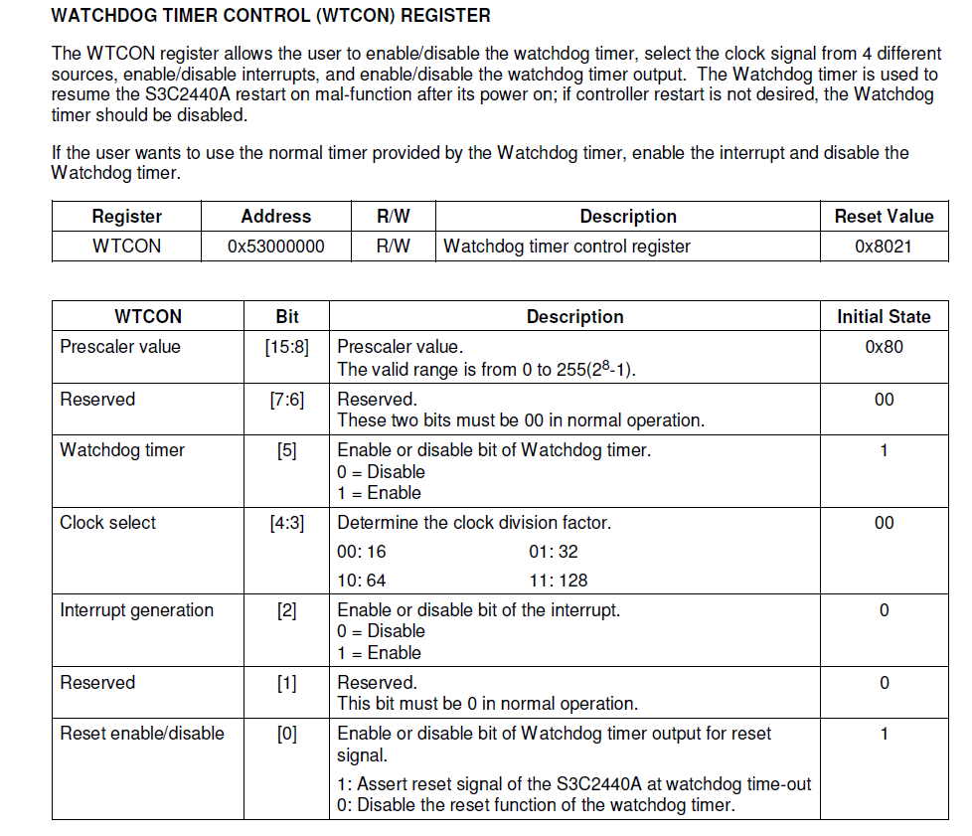

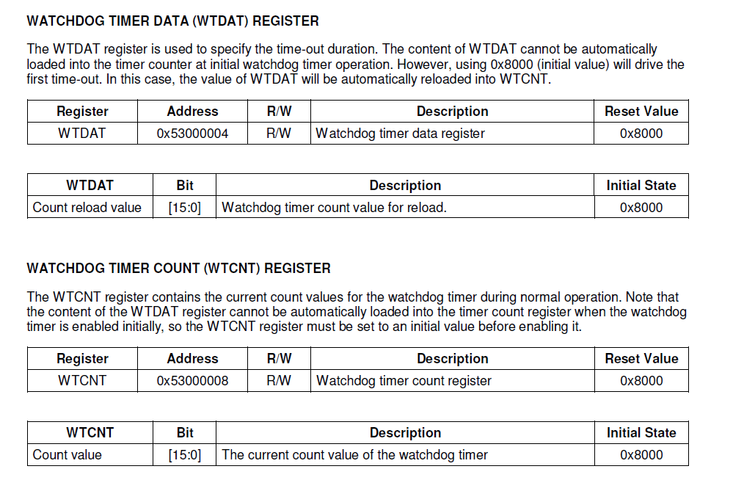

## ARM-THUMB子程序调用规则ATPCS（部分）

为了使c语言程序和汇编程序之间能够互相调用，必须为子程序间的调用指定规则，即ATPCS。

1. 寄存器使用规则

